Osnovna škola: Klinča Sela
Nastavni predmet: Katolički vjeronauk
Učitelj: Josip Kunac, prof.
Razredni odjel: 4.
Redni br. pripreme: 35.
Tema: IV. ISUS JE SIN BOŽJI – SLUŠAJTE GA!
Podtema: 2. Iz dnevnika židovskog dječaka
Odgojno-obrazovni ishodi učenja:
- Učenik prepoznaje i imenuje simbole velikih svjetskih religija. (OŠ KV A.4.3.)
- Učenik navodi različite načine na koje ljudi traže Boga (dive se ljepoti i zagonetnosti svijeta, raduju se životu, boje se nesreće i neizvjesnosti, traže odgovore u raznim religijama…). (OŠ KV A.4.3.)
- Učenik navodi primjere i konkretnim gestama izražava stav poštovanja prema onima koji drugačije vjeruju u Boga i onima koji ne vjeruju u Boga. (OŠ KV A.4.3.)
- Učenik uspoređuje ono što je zajedničko i ono što čini razliku u životu zajednice i vjerskim prostorima židova i kršćana. ()
- Učenik prepoznaje utjecaj različitih religija u imenima osoba. (OŠ KV D.4.3.)
- Učenik prepoznaje i objašnjava što je sinagoga, svitak, hram, šalom, način života židovskoga dječaka i druge pojmove s kojima se susreće kroz sadržaje ovoga godišta. (OŠ KV D.4.3.)

TIJEK NASTAVNOG SATA

UVODNI DIO
Oče naš…

ili:

Dobri Bože, hvala ti za ovaj novi dan i za sve ljude koje susrećemo. Pomozi nam da učimo s radošću, da poštujemo druge i da otvorena srca upoznajemo različitosti. Amen.

Pregled domaće zadaće:
Učenici daju vjeroučitelju na uvid domaću zadaću od prošlog susreta:
„Učenici će riješiti, ili dovršiti rješavanje RB, str. 54-55.

Ili:

Učenici će nacrtati crkvu u koju idu i napisati 3 rečenice: Zašto je crkva posebna Božja kuća za mene?“

Motivacija:
Vjeroučitelj donosi u razred staru knjigu (ili sliku Biblije):

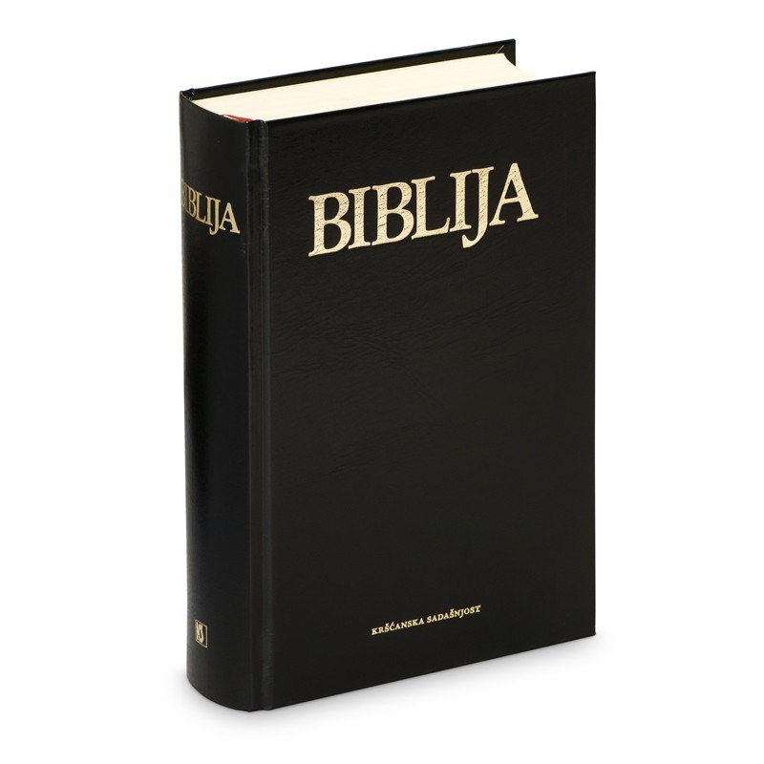

Razgovor:
- Što mislite, koliko je stara najstarija knjiga koju ste ikad vidjeli? Je li to knjiga od vaših roditelja, bake i djeda?
- A što mislite, postoje li knjige koje su stare više od tisuću godina?
- Što mislite koliko su stari najstariji dijelovi Biblije – tj. prve stranice Biblije, ili Tora? (3300-3400 godina tj. 1250-1300 godina prije Krista)

Najava teme: Danas ćemo upoznati židovskog dječaka Davida i kroz njegov dnevnik otkriti kako izgleda život i vjera židovske djece.

SREDIŠNJI DIO

Prijedlozi aktivnosti:

Aktivnost 1: „Obrada teksta“
Vjeroučitelj će pročitati uvodni tekst „Iz dnevnika židovskoga dječaka“, udžbenik, str. 67, a 4 učenika će pročitati tekstove iz označenih zelenkastih okvira, udžbenik, str. 67.

Razgovor:
- Što je Davidu važno u životu?
- Kako se židovska djeca pripremaju za blagdane?
- Što je slično našim kršćanskim blagdanima?

Ključne informacije za obradu:

- Židovski narod i njihova povijest: U Isusovo vrijeme židovska su djeca od djetinjstva pohađala školu. Djeca su čitala i pisala, a pouka se nazivala škola Tore. Uče se svetim knjigama – Tori (prvih pet knjiga Biblije).
- Svete knjige: Tora je najsvetija židovska knjiga – knjiga židovske vjere i Zakona. Djeca čitaju Božje riječi i otkrivaju Njegovu poruku o spasenju, uzvišenom Bogu, svetim zapovjedima i vjerskim običajima.
- Hram u Jeruzalemu: Vjera je bila središte njihova života. Hram je bio sveto mjesto gdje je bio Zavjetni kovčeg s Božjim zapovijedima.

Naglasci:
- Bar micvah (12 godina): David postaje punoljetnim članom židovskog naroda i može sudjelovati u bogoslužju kao odrasla osoba.
- Blagdan Pasha (4. nisan): Slavi se oslobođenje iz egipatskog ropstva. Obitelj se okuplja i slavi. Jede se janjetina, gorko zelje, beskvasni kruh, a pije se vino.
- Nova godina (1. tishri): Židovska Nova godina – vrijeme pokajanja i pripreme za susret s Bogom. Zvuk roga podsjeća na Božji sud.

Aktivnost 2: „Video - zapis“:
Učenici će pogledati video – zapis „Silverberg family Passover Seder“; 4:57 min; Izvor: michael crohn; YouTube

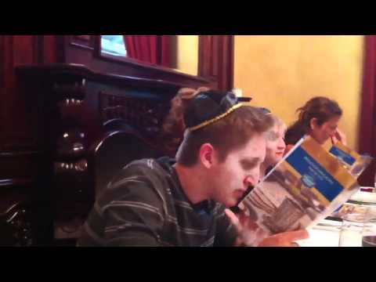

Razgovor:
- Na što vas ovo podsjeća, na koju našu proslavu?

Aktivnost 3: „Slični, a različiti“: ----> BILJEŽNICA
Učenici će u paru nacrtati dva kruga (Vennov dijagram) i upisati sličnosti i razlike između kršćana i židova.
Naslov:

O židovskoj vjeri



Aktivnost 4: „Pitanje za Davida“:
Učenici će osmisliti jedno pitanje koje bi željeli postaviti Davidu.

Aktivnost 5: „Poruka poštovanja“:
Učenici će napisati kratku poruku o tome zašto je važno poštivati druge vjere.

Aktivnost 6: „Moj osobni blagdan“:
Učenici će smisliti svoj vlastiti blagdan koji bi voljeli slaviti svake godine. Trebaju mu dati ime, odrediti datum i objasniti što taj blagdan slavi i zašto im je važan.

Aktivnost 7: „Lanac pitanja“:
Učenici će sjesti u krug. Vjeroučitelj započinje pitanjem o židovskom dječaku Davidu. Prvi učenik odgovara i postavlja novo pitanje sljedećem. Lanac se nastavlja dok svi ne budu sudjelovali.

Aktivnost 8: „Sveti svitak“:
Učenici će na papiru nacrtati i izrezati oblik svitka. Na njega pišu jednu važnu Božju zapovijed ili poruku koju su naučili. Svitke mogu ukrasiti i zarolati kao prave svitke.

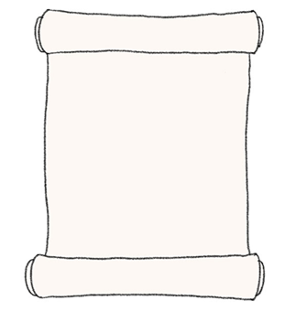

Aktivnost 9: „Intervju s Davidom“:
Dvoje učenika glumi Davida i novinara – novinar postavlja pitanja o židovskim običajima.

Aktivnost 10: „Zid nade“:
Svaki učenik dobije papirnatu “ciglu” na koju napiše ili nacrta nešto za što se moli – sve se zalijepe na zajednički plakat “Zid nade”.

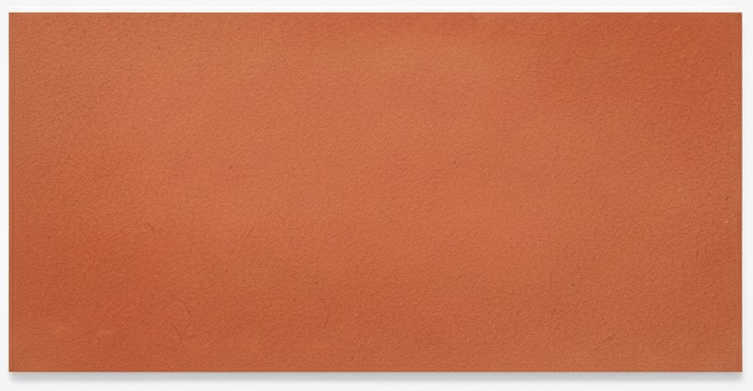

Aktivnost 11: „Bar micva izazov“:
Učenici će smisliti jednu dobru odluku koju će donijeti kada odrastu – napišu je na krunu od papira.



Aktivnost 12: „Kako se pomiriti?“:
Učenici u krugu kažu jednu stvar koju bi mogli učiniti da se pomire s prijateljem ako su se posvađali.

Aktivnost 13: „Menora svjetlosti“:
Učenici će u skupinama nacrtati menoru s osam svijeća i na svakoj svijeći napisati jednu stvar iz Davidovog dnevnika za koju su zahvalni, poput blagdana ili obitelji.

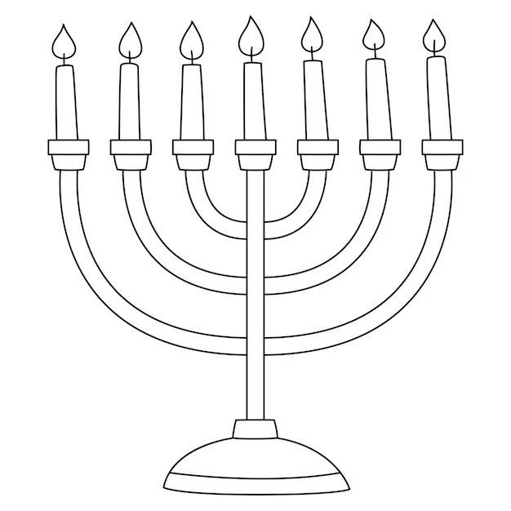

Aktivnost 14: „Slatka Nova godina“:
Učenici će nacrtati jabuke umočene u med kao simbol slatke godine i napisati želje za novu godinu, povezujući to s molitvama iz dnevnika.

Aktivnost 15: „Most prijateljstva: David i Luka“:
Učenici će u paru osmisliti jedan kratki dijalog između Davida (Židova) i Luke (kršćanina) o tome kako obojica vole Boga.

Aktivnost 16: „Simboli na dlanu“:
Učenici će na papiru nacrtati obris svoje šake, a na svaki prst napisati jednu riječ koja ih asocira na tekst (npr. Torah, hram, molitva, mir, radost).

Aktivnost 17: „Davidov kalendar blagdana“:
Učenici će u paru nacrtati mali „kalendar“ židovskih blagdana spomenutih u dnevniku (Pasha, Nova godina, Bar micva) i uz svaki nacrtati jednu sličicu (janjetina / beskvasni kruh, šofar, svitak Tore), te kratko objasniti što se tada slavi.

Aktivnost 18: „Most između dviju vjera“:
Učenici će u skupinama napraviti plakat (list iz likovne mape) u obliku mosta: na jednoj strani napišu i nacrtaju židovske blagdane i običaje, na drugoj strani kršćanske (Uskrs, Božić, krštenje, prva pričest), a na „most“ upisuju ono što je zajedničko (Bog, molitva, obitelj, hram/crkva).

Aktivnost 19: „Glas šofara“:
Učenici će poslušati kratku zvučnu snimku šofara (ili je vjeroučitelj imitira) te će zatim u parovima osmisliti jednu rečenicu-molitvu koju bi izrekli Bogu na početku nove godine, slično kao Židovi na Roš Hašanu.

Prijedlog:
Jerusalem Shofar at Sunrise – Amazing; 0:29; Izvor: TorahChannel; YouTube

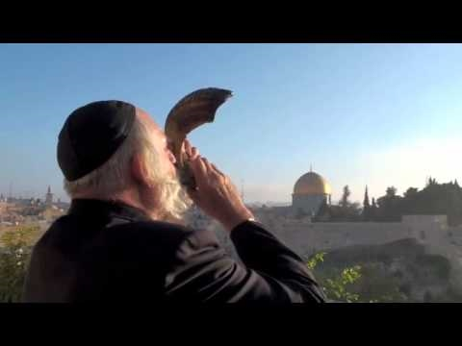

Aktivnost 20: „Pismo Davidu“:
Učenici će napisati kratko pismo Davidu u kojem ga pitaju nešto što ih zanima o njegovoj vjeri i ispričaju mu kako oni slave Uskrs ili neku svetkovinu; nekoliko pisama se naglas pročita.

Aktivnost 21: „Vrijeme za usporedbu“:
Vjeroučitelj će sakriti "tragove" (kartice s dijelovima priče) po razredu; učenici će u skupinama tražiti i sastaviti cijelu priču.

Aktivnost 22: „Poučna priča“:
Vjeroučitelj će pročitati poučnu priču.

Jabuka i med za slatko srce
Postoji stari običaj da se za židovsku Novu godinu kriška jabuke umoči u med. Jedan je dječak pitao oca: „Zašto to radimo, kad je jabuka već sama po sebi slatka?“ Otac mu odgovori: „Jabuka je kao naša djela – nekad su dobra, a nekad kisela. Med je Božja milost. Molimo Boga da našu kiselost pretvori u slatkoću kako bismo prema svima bili dobri.“

Pouka: Istinsko slavlje nije u hrani, nego u odluci da naše srce postane slađe i bolje prema drugima.

Aktivnost 23: „Zapišimo!“: ----> BILJEŽNICA
Učenici će spojiti pojam i objašnjenje:
Naslov:

O židovskoj vjeri

Tora | mjesto molitve
Pasha | blagdan izlaska iz Egipta
Bar micvah | sveta knjiga Židova
Hram | ulazak u vjersku punoljetnost

Aktivnost 24: „Radna bilježnica“:
Učenici će uz pomoć vjeroučitelja rješavati RB, str. 56-57 (mogu biti i odabrani zadatci po želji.)

Aktivnost 25: „Digitalni udžbenik“
Učenici će preko pametne ploče, ili tableta riješiti zadatke iz digitalnog udžbenika.

a) klikni ovdje - poveznica (kviz)

Kod:

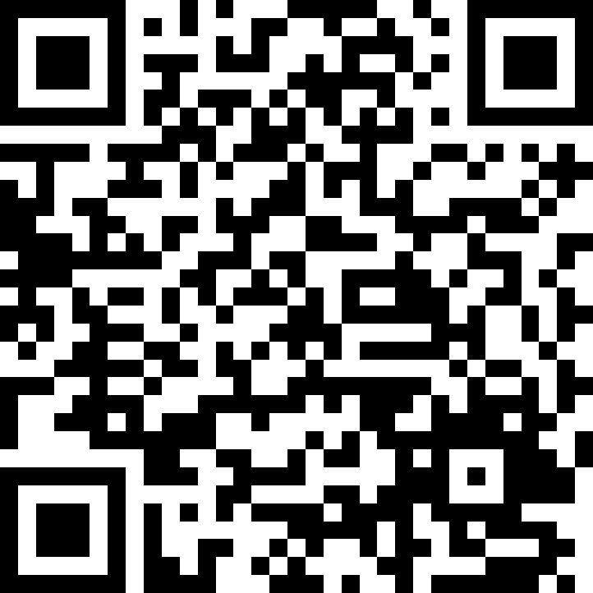

b) klikni ovdje - poveznica (kviz)

Kod:

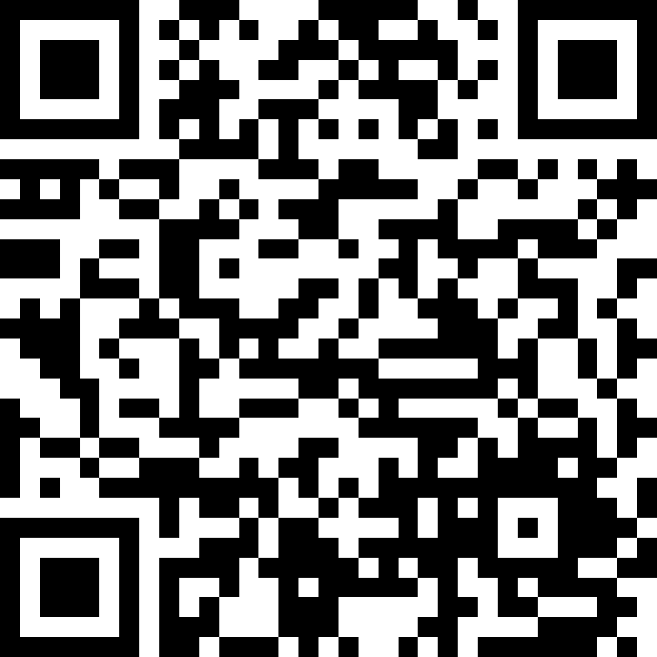

Predstavljanje rezultata.

Aktivnost 26: Mikropauza:
Vjeroučitelj je koristi po želji u bilo kojem trenutku sata kada opadne koncentracija učenika. To može biti bilo što: vic, zagonetka, pitalica, šetnja po razredu, pjesmica i sl. nevezano uz vjeronaučno gradivo. Pripaziti na pristojnost sadržaja! Ako vic sadrži neka imena učenika iz razreda npr. Ivica i Marica, promijeniti ih.

Šofarova (naziv roga) jeka
Učenici će dlanovima oblikovati „rog“ i tiho proizvoditi zvuk „tuuuu“, a zatim u tišini razmisliti o jednoj stvari koju žele popraviti u svom ponašanju, baš kao što Židovi čine za Novu godinu.

ZAVRŠNI DIO

Aktualizacija sa sintezom:
Razgovor:
- Susrećemo li danas ljude druge vjere?
- Kako možemo pokazati poštovanje i prijateljstvo?
- Kako možete pomoći drugima da upoznaju Isusa?

Zaključak:
- Židovski narod ima bogatu povijest i tradiciju
- Tora je njihova sveta knjiga, a naša Biblija počinje tim istim knjigama
- Isus je bio Židov i slijedio je židovske običaje
- Židovstvo je korijen našeg kršćanstva
- Svi smo mi dio velike Božje obitelji koja traje tisuće godina

Domaća zadaća:
Učenici će riješiti, ili dovršiti rješavanje RB, str. 56-57.

Ili:

Učenici će napisati u bilježnicu jednu stvar koja im se svidjela u židovskim običajima i jednu stvar koju bi željeli pitati židovskog dječaka ili djevojčicu.

Samovrednovanje:
Učenici koji su razumjeli današnje gradivo će se ustati. Oni kojima nije sve najjasnije, ostat će sjediti.

Molitveni završetak:
Bože, hvala ti za sve ljude svijeta. Nauči nas poštovati, razumjeti i voljeti jedni druge. Amen.

ili:

Anđele, čuvaru mili…

ili:

Učenici će poslušati pjesmu „Anđele, čuvaru mili…“; 3:36; Autor: Marinko Grubešić; Izvor: YouTube

